Die Zukunft im Blick: Smarter Check für BI-Lösungen

- Kostenfreie QUNIS-Checkliste ermöglicht schnelle Überprüfung bestehender BI-Landschaften auf Zukunftstauglichkeit im Kontext der digitalen Transformation
- Erste Einschätzung der Ist-Situation anhand konkreter Fragestellungen zu Architektur, Technologie und Organisation sowie fachlichen Erläuterungen

Brannenburg, 21. Juli 2021. Business Intelligence (BI)-Lösungen helfen das Potenzial von Daten als wertvolles Wirtschaftsgut gewinnbringend für den Unternehmenserfolg zu nutzen. Zahlreiche neue Technologien und Möglichkeiten stehen dafür am Markt bereit. Vor diesem Hintergrund sollten Unternehmen, die in Zeiten der stetig fortschreitenden Digitalisierung bestehen wollen, den Ist-Zustand ihrer BI-Landschaft in Bezug auf Aktualität und Leistungsfähigkeit möglichst genau kennen. Der Data & Analytics-Experte QUNIS gibt ihnen jetzt dafür mit der kostenfreien Checkliste „Ist Ihre BI-Lösung noch zukunftstauglich?“ einen kompakten Fragenkatalog zum Download an die Hand. Unternehmen ermitteln damit in den drei Themengebieten Architektur, Technologie und Organisation, ob sie aktuell technologisch sicher für die Zukunft aufgestellt sind und wo möglicherweise Handlungsbedarf besteht. In einer bewussten Reduzierung auf die wesentlichen Kernaspekte thematisiert die Checkliste Aspekte wie Zufriedenheit mit der aktuellen Datenqualität, Usability der vorhandenen BI-Lösung oder Stand der Dinge in Sachen Cloud. Als Wegweiser zur Antwort und damit einer Einschätzung Ja oder Nein fungieren fachliche Informationen und praxisnahe Denkanstöße zum jeweiligen Thema.

„Die QUNIS-Checkliste erlaubt eine schnelle, selbstständige Überprüfung der aktuellen BI-Landschaft hinsichtlich ihrer Zukunftstauglichkeit. Interessierte Unternehmen unterstützen wir zudem gerne mit einem individuellen Grundlagen-Check. Eingeschlossen sind dabei neben einem technischen Review auch konkrete Bewertungen und Handlungsempfehlungen. Die Ergebnisse werden transparent dokumentiert und bilden die Grundlage, um fokussiert aufsetzen zu können und BI-Initiativen nutzenorientiert und nachhaltig in Richtung Digitalisierung, Big Data, Advanced Analytics und Cloud weiterzuentwickeln oder aufzubauen“, erläutert QUNIS-Geschäftsführer Steffen Vierkorn.

Ein kurzer Videobeitrag liefert zudem erste Antworten, wenn Unternehmen wissen möchten, wie gut sie mit ihrer aktuellen BI-Lösung für die Zukunft aufgestellt sind.

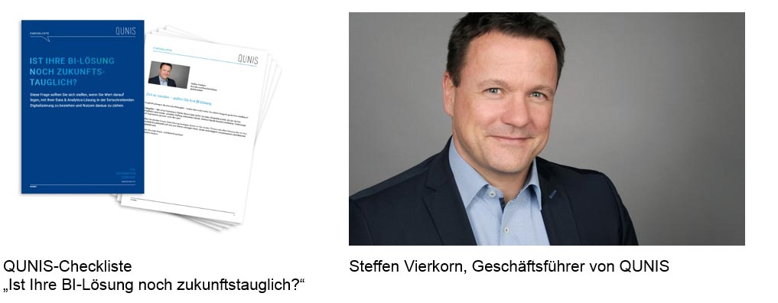
Begleitendes Bildmaterial
[ Download unter https://ars-pr.de/presse/20210721_qun ]

Über QUNIS
QUNIS steht Unternehmen bei allen Anforderungen im Themenfeld von Business Intelligence, Big Data, Advanced Analytics, Artificial Intelligence (AI) und Data Management zur Seite. Gegründet wurde das Unternehmen 2013 von Hermann Hebben und Steffen Vierkorn. Sein Headoffice hat QUNIS im oberbayerischen Brannenburg und ist mit über 20 weiteren Offices in Deutschland und Österreich vertreten. Als Projektbegleiter unterstützt der Data & Analytics-Experte seine Kunden von der Idee über die Identifikation der Handlungsfelder bis hin zur Implementierung und nachhaltigen Verankerung in der Organisation. Unternehmen verschiedenster Größe und Branchen vertrauen bei ihren Innovationsprojekten und Initiativen auf QUNIS. Weitere Informationen sind unter https://qunis.de erhältlich.
20210721_qun

Weitere Informationen: Ansprechpartner für die Presse:
QUNIS GmbH ars publicandi GmbH
Monika Düsterhöft Martina Overmann
Flintsbacher Straße 12 Schulstraße 28
83098 Brannenburg 66976 Rodalben
Telefon: +49 8034 99591-0 Telefon: +49 6331 5543-13
Telefax: +49 8034 99591-99 Telefax: +49 6331 5543-43
https://qunis.de https://ars-pr.de
monika.duesterhoeft@qunis.de MOvermann@ars-pr.de

